Сверх краткая инструкция: «Как начать работать с github».

1. Начнем с регистрации. Идем по ссылке [github.com/signup/free](https://github.com/signup/free) и вводим свои данные.
2. Заходим сюда <https://github.com/Nihrom77/myBook> и нажимаем fork   
   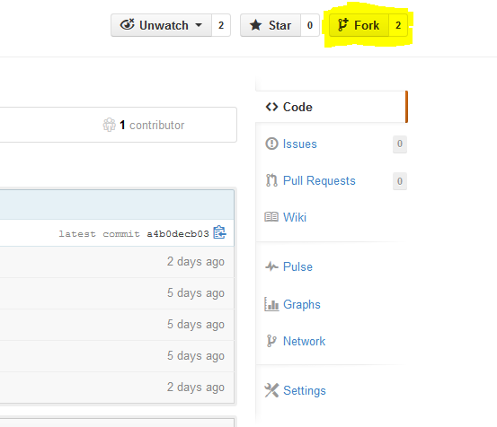
3. Качаем <http://code.google.com/p/msysgit/downloads/detail?name=Git-1.8.4-preview20130916.exe&can=2&q=>  
   это msysgit
4. Еще заходим сюда <http://code.google.com/p/tortoisegit/wiki/Download>, выбираем разрядность своей системы и качаем установщик.(жать везде Next)
5. Для работы протокола ssh нужны ключи. Вместе с Tortoisegit установилась программа PUTTY (почти наверняка появилась в пуске)  
   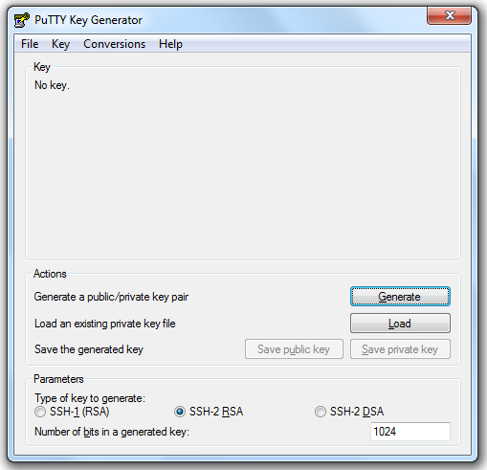  
   Жмем Generate, двигаем некоторое время курсором мыши, для получения случайных данных, необходимых алгоритму
6. Вводим пароль, защищающий наш приватный ключ в поле Key passphrase, вводим подтверждение, жмем Save PRIVATE key(правая кнопка), сохраняем.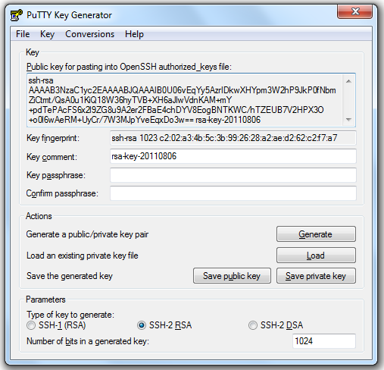
7. Далее копируем публичный ключ в формате OpenSSH из текстовой области «Public key for pasting...» и идем в настройки нашего аккаунта на github (Account Settings) в раздел SSH Public Keys: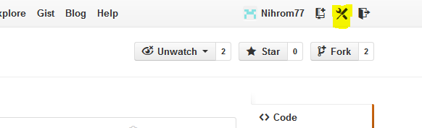  
   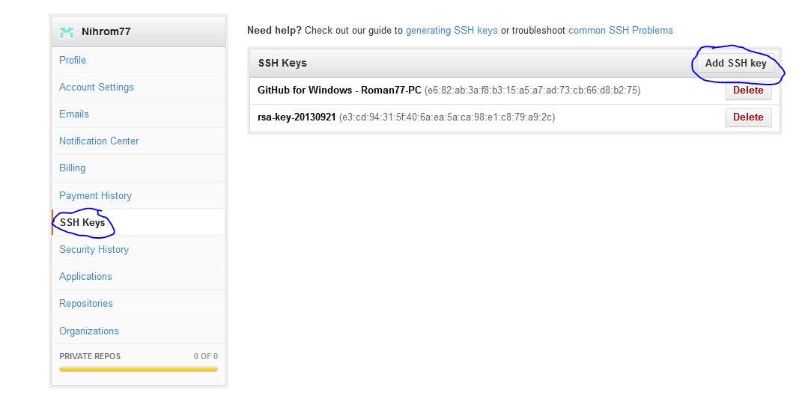
8. жмем Add another public Key, вставляем наш публичный ключ:  
   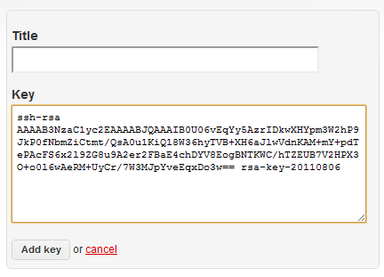
9. Все, теперь мы готовы работать с github по ssh. Попробуем забрать наш пустой рерозиторий на локальную машину с использованием TortioшseGit.  
   В моих документах создайте папку проекта. Прим. C:\Users\ВАШЕ_ИМЯ\Documents\Projects Зайдите в нее и по щелчку правой кнопки мыши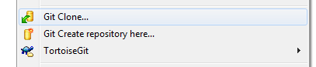  
   Теперь заходим в свой форкнутый репозиторий <https://github.com/ВАШ_НИК/myBook>  
   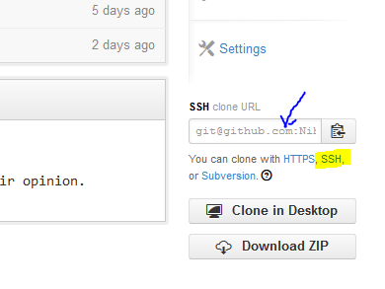Выбираете вначале ssh, потом копируете ссылку (SSh ckone Url)
10. В поле Url вставляем SSH-адрес нашего репозитория, в поле Load Putty Key указываем путь к нашему приватному ключу, жмем OK.  
    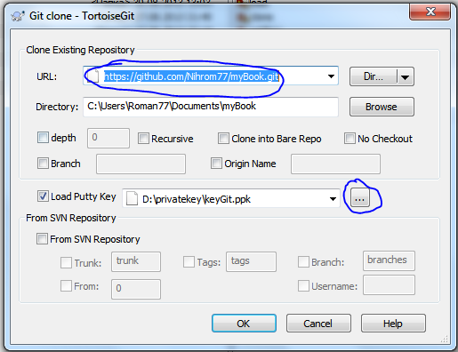  
    Pageant запросит у наc пароль для приватного ключа (потом этого делать не потребуется)  
    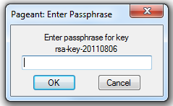  
    Репозиторий успешно склонирован на локальную машину
11. Теперь можно создавать и редактировать файлы и отправлять коммиты (изменения) на github.  
    Создаем для примера текстовый документ. Сохраняем его в myBook или в его подкаталоги.(Прим. Проверка.txt)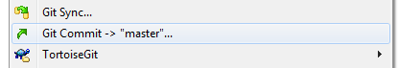  
    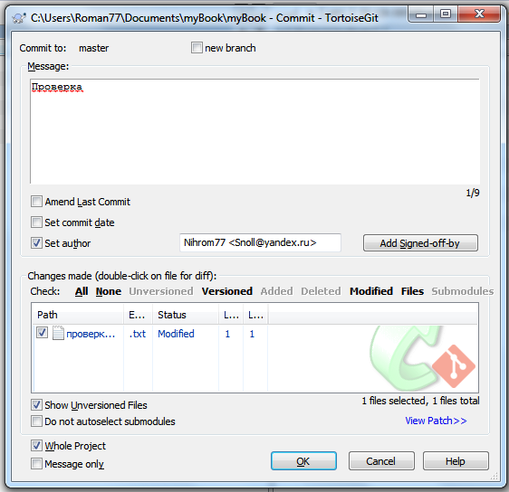
12. И синхронизируем его с репозиторием на github:  
    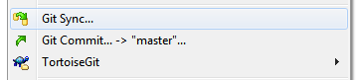  
      
    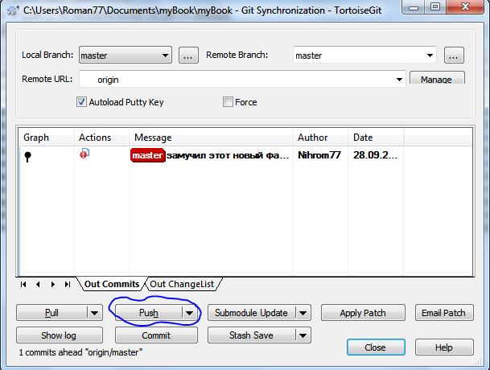
13. Когда закончите свои изменения, то необходимо отправить из в общий репозиторий (из своего личного).  
    Для этого заходите на github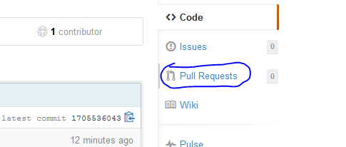  
    Нажимаете Pull Requests.  
    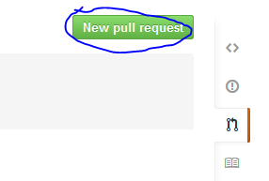  
    Слева выбираете в какую ветку будут вливаться изменения в родительском репозитории, справа — какие изменения будут браться с вашего репозитория.  
    Заполняете название и описание (название потом попадёт в описание мёрдж-коммита и станет достоянием общественности, учтите это).

Нажимаете Send Pull Request. Вуаля, вы его отправили. Владелец рассмотрит ваши изменения и, возможно, их примет Не забудьте потом сделать git pull upstream master, чтобы увидеть изменения у себя.  
  
В общем все. Статья по которой писалось руководство: <http://habrahabr.ru/post/125799/>

Очень рекомендую к прочтению.  
Вообще говоря github оправдывает себя когда разработчиков много, или когда проект действительно большой.